**Приложение 1**

**Элементы математической логики**

**1.** Построить отрицание высказывания «число Описание: E:Для сайтаПрограммыЗеброид 4tempword_1.filesimage552.gif =*3,14*».

Ответ: «Описание: E:Для сайтаПрограммыЗеброид 4tempword_1.filesimage552.gifОписание: E:Для сайтаПрограммыЗеброид 4tempword_1.filesimage096.gif*3,14*» – ложное высказывание.

**2**. Построить конъюнкцию высказываний

*А* – «в марте температура воздуха от *0Описание: E:Для сайтаПрограммыЗеброид 4tempword_1.filesimage555.gifС* до +*7Описание: E:Для сайтаПрограммыЗеброид 4tempword_1.filesimage555.gifС*»

*В* – «в Витебске идет дождь».

Ответ: *АОписание: E:Для сайтаПрограммыЗеброид 4tempword_1.filesimage553.gifВ* : «в марте температура воздуха от *0Описание: E:Для сайтаПрограммыЗеброид 4tempword_1.filesimage555.gifС* до +*7Описание: E:Для сайтаПрограммыЗеброид 4tempword_1.filesimage555.gifС*и в Витебске идет дождь».

Данная конъюнкция будет истинной, если будут высказывания *А* и *В* истинными.

Если же окажется, что температура была меньше *0Описание: E:Для сайтаПрограммыЗеброид 4tempword_1.filesimage555.gifС* или в Витебске не было дождя, то

*АОписание: E:Для сайтаПрограммыЗеброид 4tempword_1.filesimage553.gifВ* будет ложной.

**3.** Будет ли высказывание «4≤5» истинным?

Ответ: «*4<5* или *4=5*» является истинным. Так как высказывание «*4<5*» – истинное, а высказывание «*4=5*» – ложное, то дизъюнкция *АОписание: E:Для сайтаПрограммыЗеброид 4tempword_1.filesimage556.gifВ* представляет собой истинное высказывание «*4Описание: E:Для сайтаПрограммыЗеброид 4tempword_1.filesimage022.gif5*».

**4.** Будет ли истинна импликация *АОписание: E:Для сайтаПрограммыЗеброид 4tempword_1.filesimage268.gifВ*?

«Если число *12*делится на *2*и на *3*, то оно делится на *6*».

Ответ: Так как высказывание *А* –  «число *12* делится на *2*» истинно, высказывание *В* – «число *12* делится на *3*» также истинно, то и импликация *АОписание: E:Для сайтаПрограммыЗеброид 4tempword_1.filesimage268.gifВ* истинна.

**5.** Дано высказывание *А* – «число *5n* делится на *2*» и высказывание *В*  «число *n* является четным». Сформулируйте эквиваленцию  *АОписание: E:Для сайтаПрограммыЗеброид 4tempword_1.filesimage544.gifВ.*

Ответ:  
а)  число *5* делится на *2* тогда и только тогда, когда *n*– четное число;

б) условия: число *5n* делится на *2* и что число *n* – четное, эквивалентны;

в) для того чтобы число *5n* делилось на *2,* необходимо и достаточно, чтобы *n* было четным;

г) для того чтобы *n* было четным, необходимо и достаточно, чтобы число *5n* делилось на *2*;

д) из того, что *5n*делится на *2,* следует, что *n* число четное и обратно.

**6.** Сформулируйте истинные теоремы, обратные данной:

«В параллелограмме диагонали, пересекаясь, делятся пополам».

Ответ: Известно, что, имея некоторую теорему (p => q), назовём её прямой теоремой, можно образовать новую теорему и не одну:

- обратную: q => p; если четырёхугольник параллелограмм, то диагонали его, пересекаясь, делятся пополам.

- противоположную: http://festival.1september.ru/articles/599316/Image1420.gif : если четырёхугольник не параллелограмм, то его диагонали, пересекаясь, не делятся пополам.

- обратную противоположной: http://festival.1september.ru/articles/599316/Image1421.gif: если в четырёхугольнике диагонали, пересекаясь, не делятся пополам, то такай четырёхугольник не параллелограмм.

**7.** Сформулируйте истинную и ложную теоремы, обратные данной:

«Диагонали ромба взаимно перпендикулярны".

Ответ: "Четырёхугольник, диагонали которого взаимно перпендикулярны, есть ромб" (ложная).

«Параллелограмм диагонали, которого взаимно перпендикулярны, есть ромб" (истинная).

**Приложение 2**

**Степенная функция**

**Вариант 1**

1. Какова область определения функции *?*

*1)*  *2)*  *3)*  *4)* 

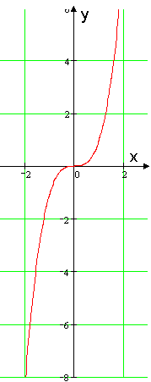

2. Укажите множество значений функции .

*1)*  *2)*  *3)*  *4)* 

3. График какой функции изображен на рисунке?

*1)  2)  3)  4) *

4. Найдите корни уравнения .

*1) 3 2) -3 и 8 3) -3 4)8*

5. Найдите множество значений функции .

*1)*  *2)*  *3)*  *4)* 

6. Решите графически систему уравнений 

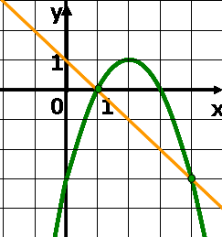

1) 

2) 

3) 

4) 

7. Решите неравенство .

*1)*  *2)*  *3)*  *4)* 

8. Решите неравенство .

*1)*  *2)*  *3)*  *4)* 

9. Решите уравнение 

Если корней несколько, то в ответе укажите их сумму.

*1) 3 2) 4 3) -3 4) -1*

10.Какая из данных функций нечетная?

*1)*  *2)*  *3)*  *4)* 

**Степенная функция**

**Вариант 2**

1. Какова область определения функции *?*

*1)*  *2)*  *3)*  *4)* 

2. Укажите множество значений функции .

*1)*  *2)*  *3)*  *4)* 

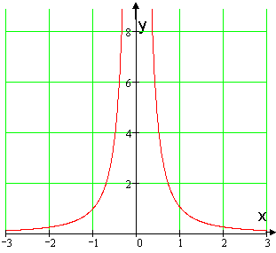5 График какой функции изображен на рисунке?

*1)* 

*2)* 

*3)* 

*4)* 

4. Укажите, сколько корней, положительных и отрицательных имеет уравнение *?*

*1) два корня разных знаков 2) один положительный корень*

*3) два положительных корня 4) один отрицательный корень*

5. Найдите множество значений функции .

*1)*  *2)*  *3)*  *4)* 

6. Решите графически систему уравнений 

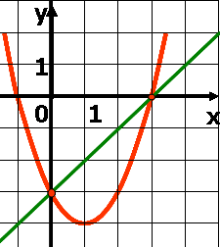

1) 

2) 

3) 

4) 

7. Решите неравенство .

*1)*  *2)*  *3)*  *4)* 

8. Решите неравенство .

*1)*  *2)*  *3)*  *4)* 

9. Решите уравнение  .

Если корней несколько, то в ответе укажите их сумму.

*1) 3 2) 4 3) -3 4) -1*

10.Какая из данных функций четная?

*1)*  *2)*  *3)*  *4)* 

Ответы:

|  |  |  |  |  |  |  |  |  |  |  |
| --- | --- | --- | --- | --- | --- | --- | --- | --- | --- | --- |
| Вариант | 1 | 2 | 3 | 4 | 5 | 6 | 7 | 8 | 9 | 10 |
| 1 | 2 | 4 | 3 | 1 | 4 | 2 | 3 | 4 | 2 | 1 |
| 2 | 4 | 1 | 2 | 1 | 3 | 4 | 1 | 2 | 4 | 3 |

**Приложение 3**

**Операции с многочленами**

**Вариант 1**

**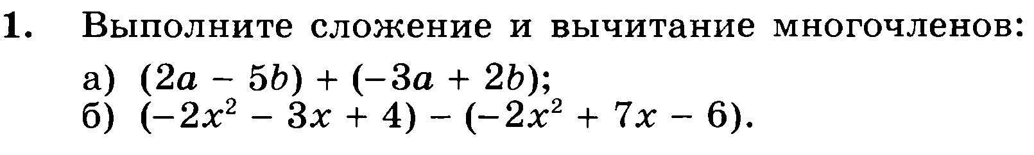 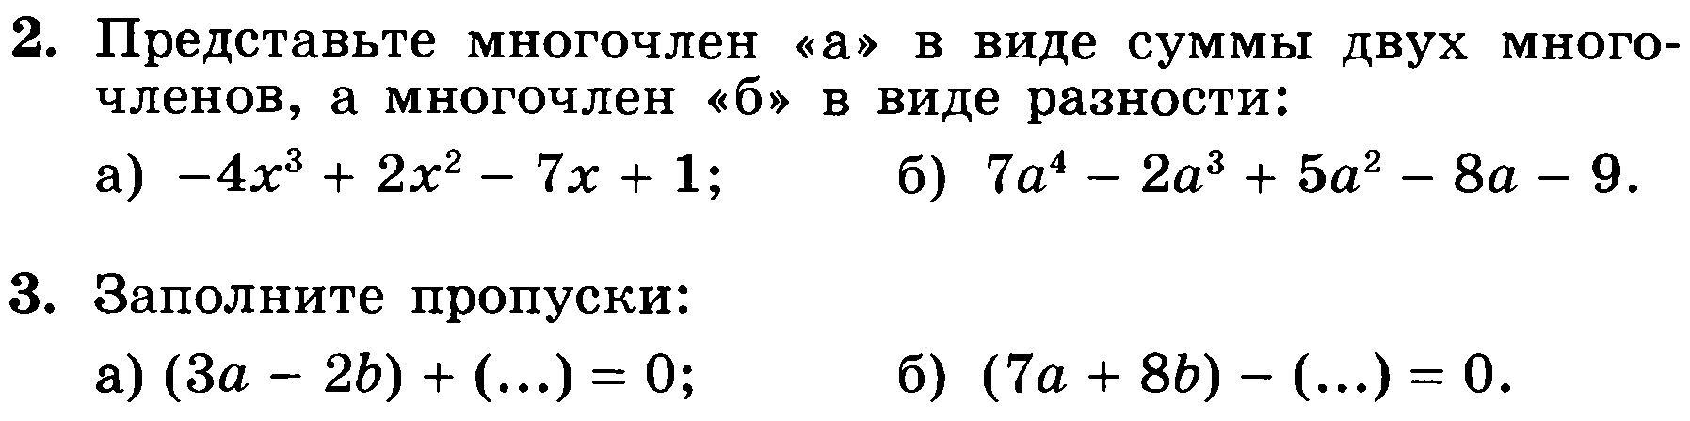**

**4.**

**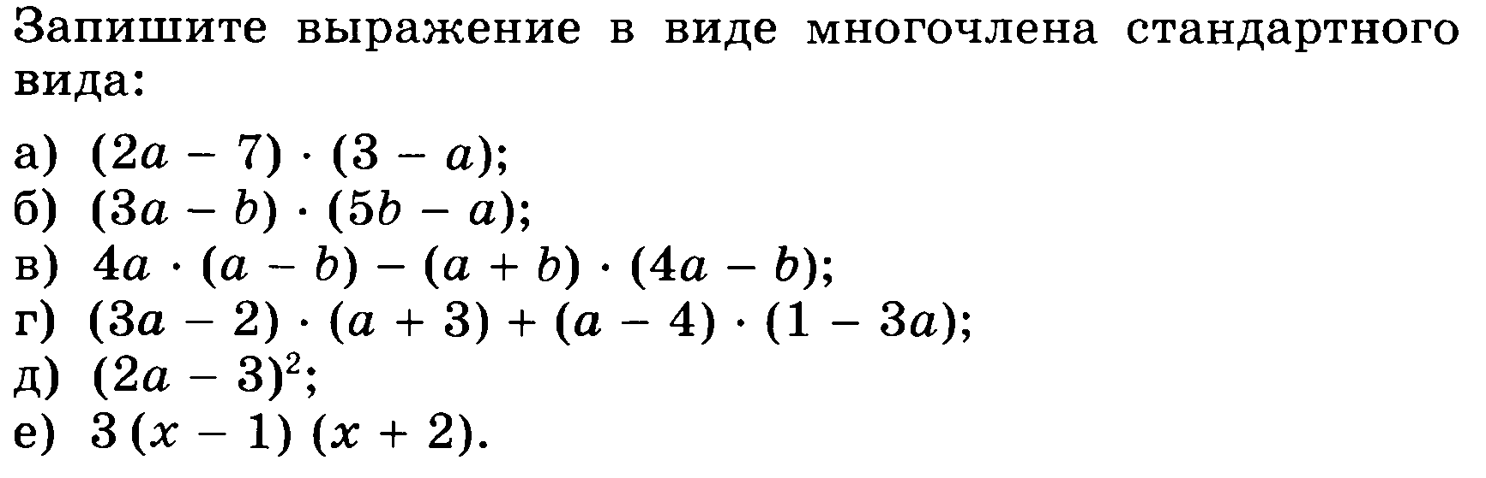**

**Операции с многочленами**

**Вариант 2**

**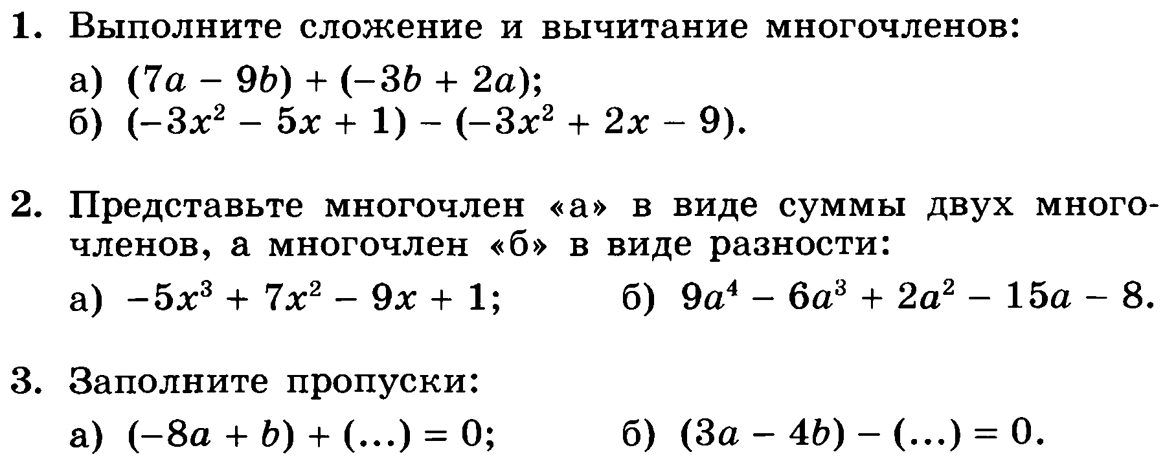**

**4.**

**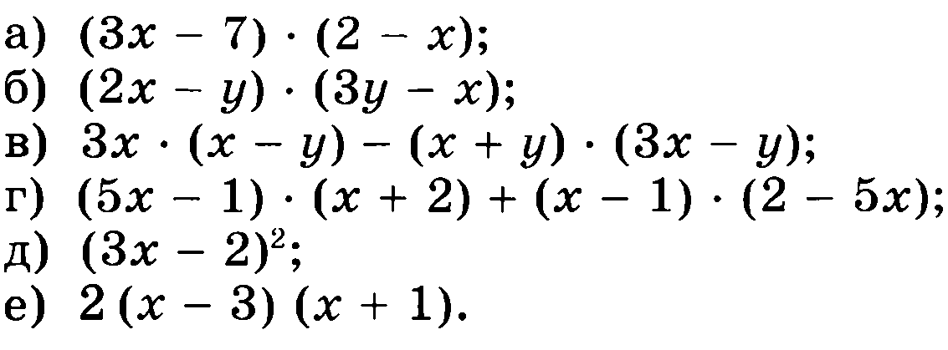**

**Приложение 4**

**Деление многочлена на многочлен с остатком**

**Вариант 1**

**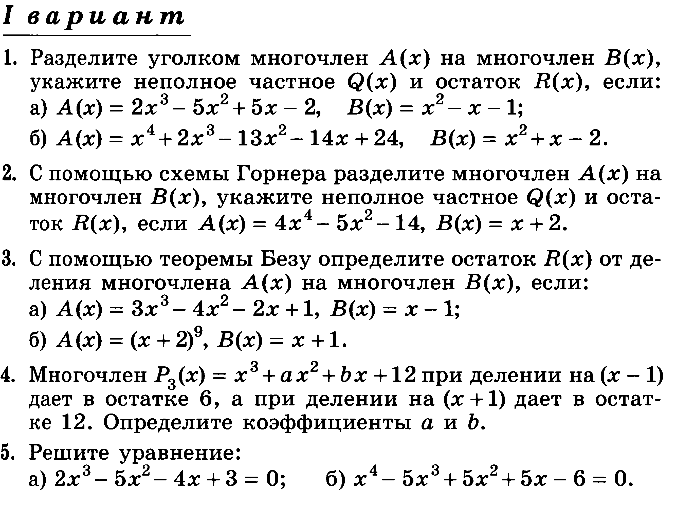**

**Деление многочлена на многочлен с остатком**

**Вариант 2**

**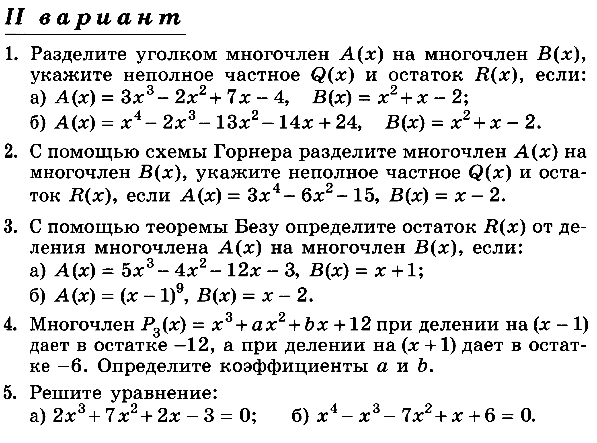**

Ответы:

|  |  |  |
| --- | --- | --- |
|  | а | б |
| Вариант 1 | Q(x)=2х-3  R(x)=4х-5 | Q(x)=х2+х-12  R(x)=0 |
| Вариант 2 | Q(x)=3х-5  R(x)=18х-14 | Q(x)= х2-3х-8  R(x)=-12х+8 |

**Приложение 5**

**Теорема Безу. Схема Горнера**

**Вариант 1**

|  |  |
| --- | --- |
| 1 |  |
| 2 |

**Теорема Безу. Схема Горнера**

**Вариант 2**

|  |  |
| --- | --- |
| 1  2 |  |
|  |  |

Ответы:

|  |  |  |  |
| --- | --- | --- | --- |
|  | Задание 1 | Задание 2 а) | Задание 2 б) |
| Вариант 1 | Q(x)=4х3-8х2+11х-22  R(x)=30 | R(x)=-2 | R(x)=1 |
| Вариант 2 | Q(x)= 3х3+6х2+6х+12  R(x)=9 | R(x)=0 | R(x)=1 |

**Приложение 6**

**Нахождение рациональных корней многочлена**

**Вариант 1**

****

**Нахождение рациональных корней многочлена**

**Вариант 2**

****

Ответы:

|  |  |  |
| --- | --- | --- |
|  | а | б |
| Вариант 1 | -1; 0,5; 3 | -1; 1; 2; 3 |
| Вариант 2 | -3; -1; 0,5 | -2; -1; 1; 3 |

**Приложение 7**

**Разложение на множители разными способами**

**Вариант 1**

**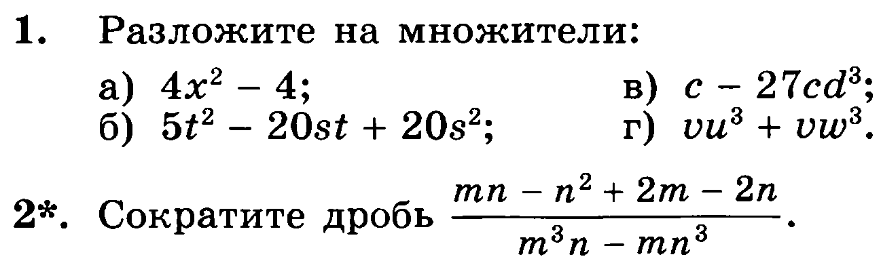**

**3.**

**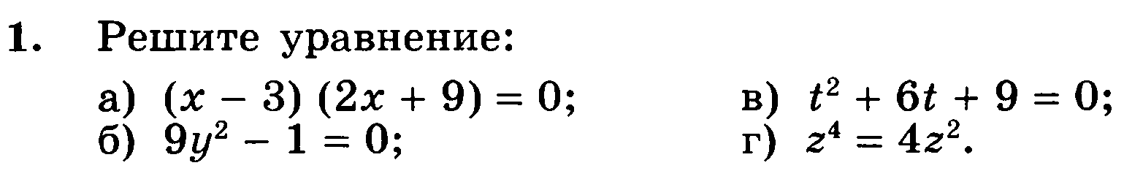**

**Разложение на множители разными способами**

**Вариант 2**

**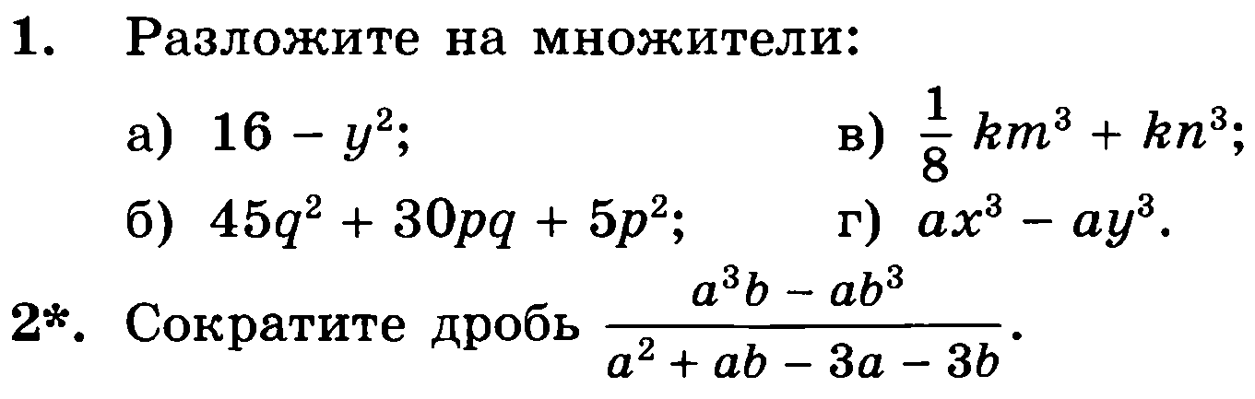**

**3.**

**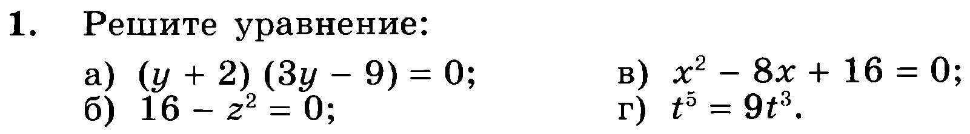**

**Приложение 8**

**Разложение на множители методом неопределенных коэффициентов**

**Вариант 1**

1. Разложить многочлен на множители 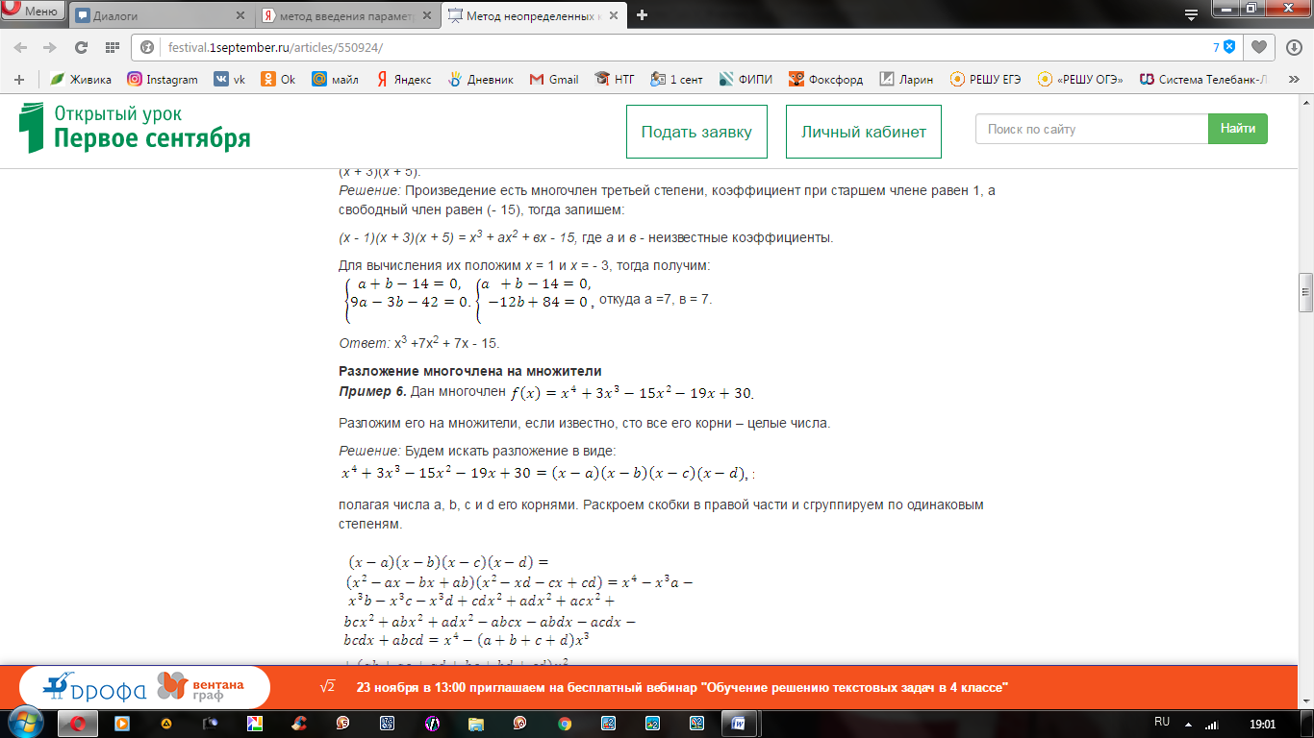

2. Решить уравнение 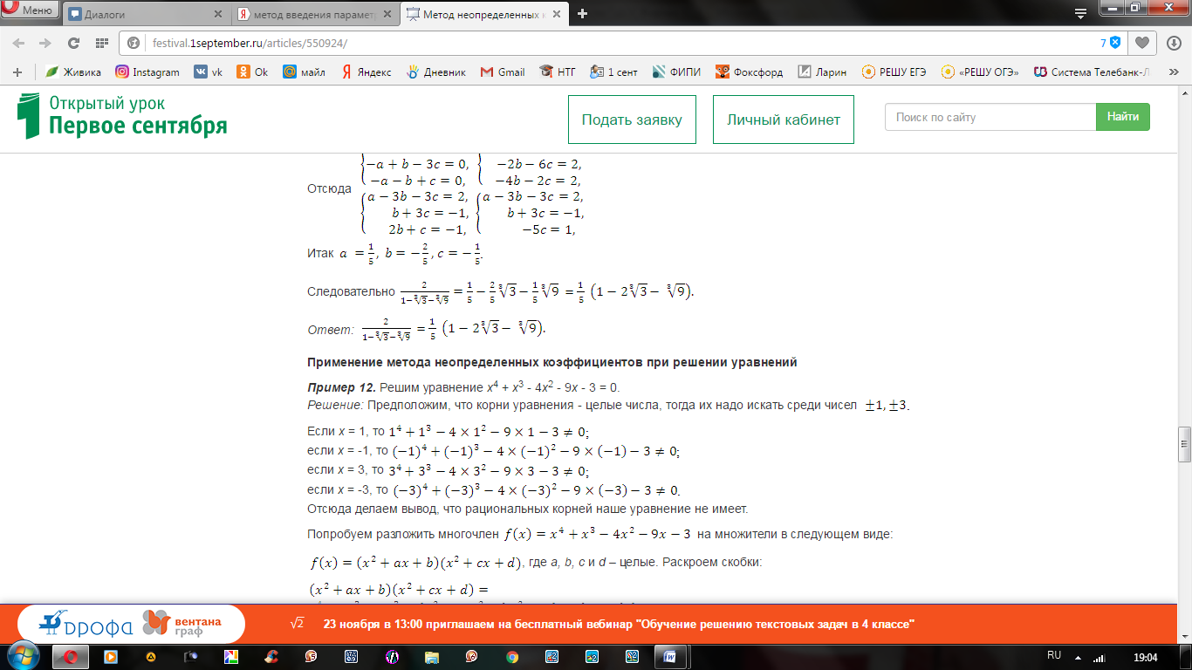

**Разложение на множители методом неопределенных коэффициентов**

**Вариант 2**

1. Разложить многочлен на множители **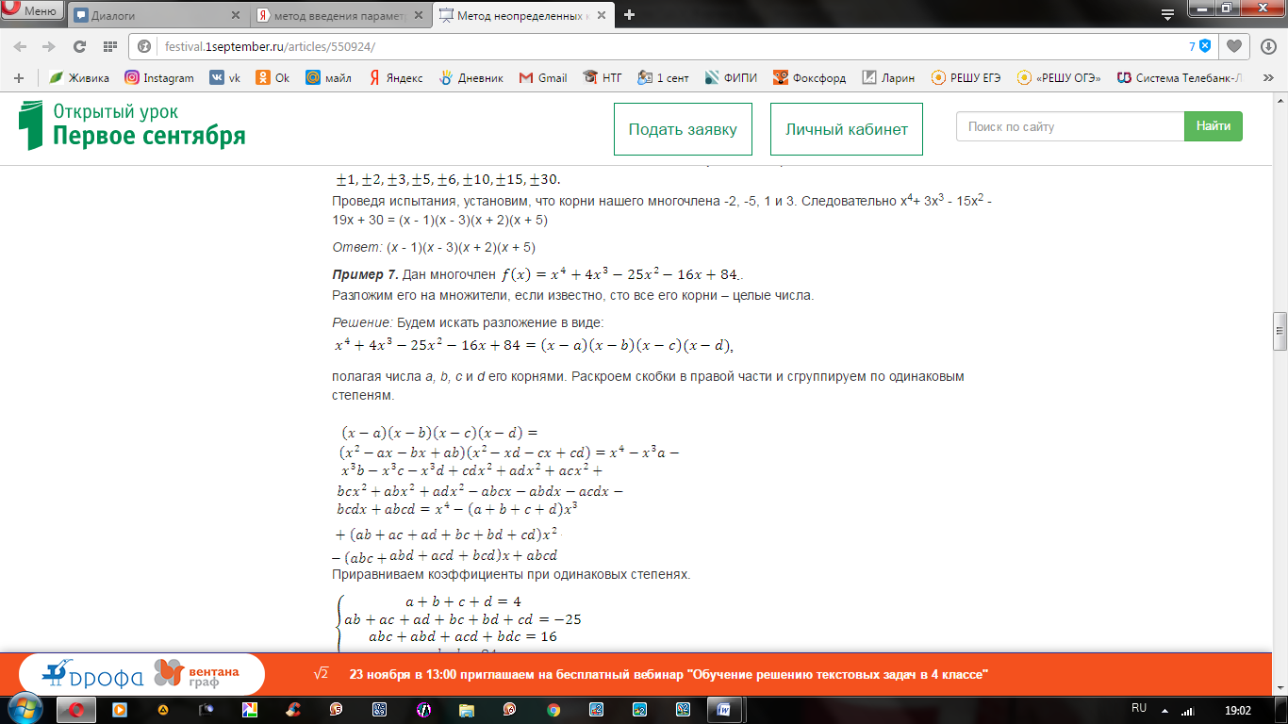**

2. Решить уравнение 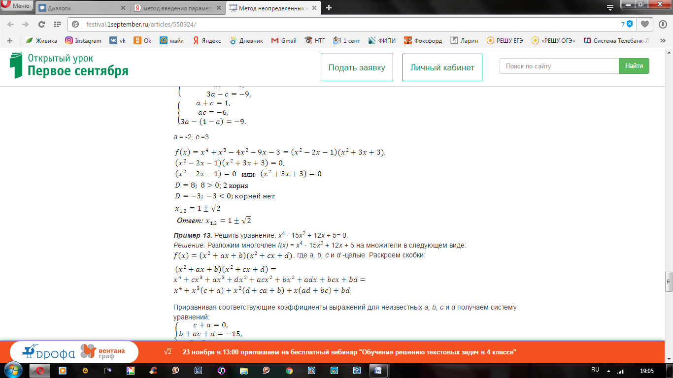

Ответы:

|  |  |  |
| --- | --- | --- |
|  | 1 задание | 2 задание |
| 1 вариант |  |  |
| 2 вариант |  |  |

**Приложение 9**

**Дробно-рациональные неравенства**

**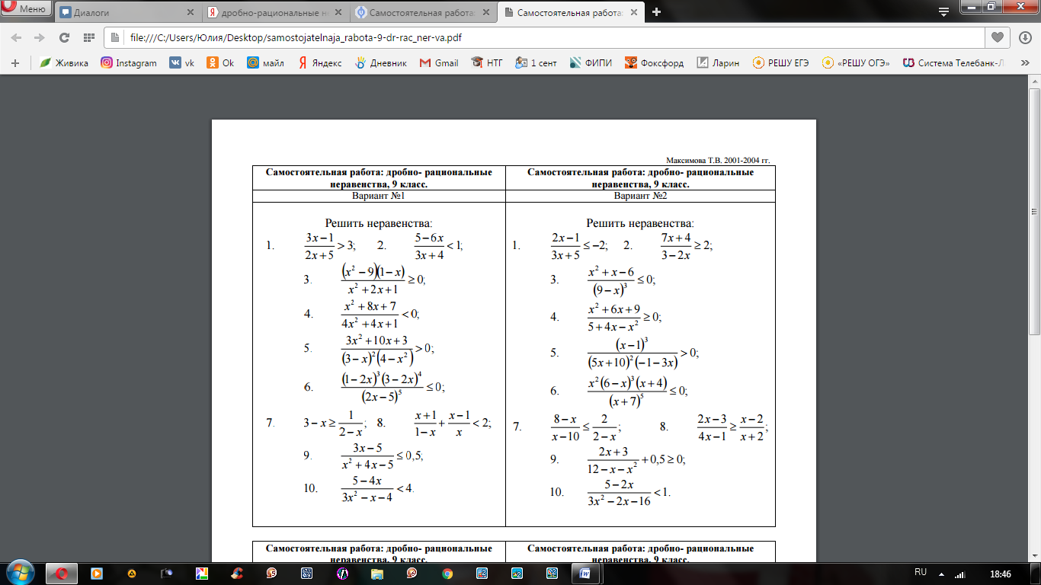**

**Приложение 10**

**Задачи на составление уравнения**

**Вариант 1**

****

** **

**3. **

**Задачи на составление уравнения**

**Вариант 2**

****

**2. **

**3. **

**Приложение 11**

**Арифметическая прогрессия**

**Вариант 1**

А1. Рассматривается последовательность натуральных чисел, делящихся на 3: 3, 6, 9, ... .

а) Выпишите первые 5 членов этой последовательности.

б) Запишите шестой член последовательности.

в) Определите, содержаться ли в этой последовательности числа 19 и 27.

А2. В арифметической прогрессии *(хn)* известен первый член *х1 = -5* и разность *d = 2*. Найдите *х6* и *х11*.

A3. Последовательность *(аn)* – арифметическая прогрессия.

Найдите *а1*, если *а10 = 13,* *d = 5.*

В1. Начиная с какого номера члены арифметической прогрессии -14, -6, 2, ... будут больше 800?

В2. В арифметической прогрессии *(аn) а5 = 10, а10 = 25.* Найдите сумму первых 30 членов этой прогрессии.

**Арифметическая прогрессия**

**Вариант 2**

А1. Последовательность *(хn)* задана формулой *n* -го члена *хn=n2 -5n*

а) Выпишите первые 5 членов этой последовательности.

б) Запишите седьмой член последовательности.

в) Определите, содержаться ли в этой последовательности число -4.

А2. В арифметической прогрессии *(хn)* известен первый член *х1 = 1* и разность *d = -10*. Найдите *х6* и *х11*.

A3. Последовательность *(аn)* – арифметическая прогрессия.

Найдите *а1*, если *а12 = 16,* *d = 3*

В1. Найдите первый положительный член арифметической прогрессии -318, -314, -310, ... .

В2. В арифметической прогрессии *(сn) с5 = 12, с10 = 27.* Найдите сумму первых 30 членов этой прогрессии.

**Приложение 12**

**Геометрическая прогрессия**

**Вариант 1**

А1. В геометрической прогрессии *(bn)* дан первый член *b1 = 3* и знаменатель *q = 2.* Запишите первые пять членов этой прогрессии.

А2. Дана геометрическая прогрессия 2, 22, ... . Запишите формулу ее n-го члена.

А3. Найдите сумму первых 5 членов геометрической прогрессии *(уn),* если у*1 = 2,* *d = 3.*

В1. Докажите, что последовательность *(bn)* является геометрической прогрессией, если *bn=5n+1.*

**Геометрическая прогрессия**

**Вариант 2**

А1. В геометрической прогрессии *(bn)* дан первый член *b1 = 4*  и знаменатель *q = 2.* Запишите первые пять членов этой прогрессии.

А2. Дана геометрическая прогрессия 5, -15, ... . Запишите формулу ее n-го члена.

А3. Найдите сумму первых 5 членов геометрической прогрессии *(уn),* если *у1 = 2, q = 3.*

В1. Дана геометрическая прогрессия 2, -6, 18? ... . Найдите сумму ее первых пяти отрицательных членов.

**Приложение 13**

**Итоговая контрольная работа**

**Вариант 1**

|  |  |
| --- | --- |
| **1** |  |
| **2** |  |
| **3** |  |
| **4** |  |
| **5** |  |

**Итоговая контрольная работа**

**Вариант 2**

|  |  |
| --- | --- |
| **1** |  |
| **2** |  |
| **3** |  |
| **4** |  |
| **5** |  |